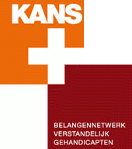 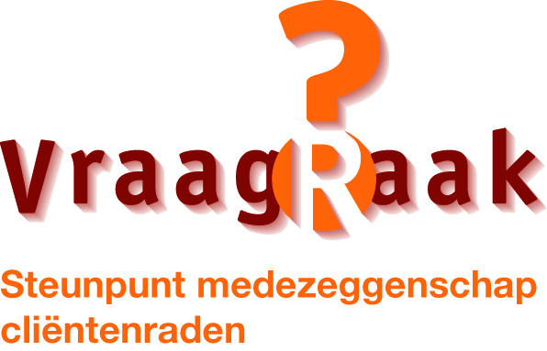
Programma KansPlus Themabijeenkomst: 'Aandacht, ondersteuning en zorg voor mensen met een verstandelijke beperking: in gesprek over samenlevingsvraagstukken en (informele) zorg in het kader van de Wet Maatschappelijke Ondersteuning
10.00 uur: Koffie en thee
10.30 uur: Welkom door Rein Baneke, voorzitter KansPlus
10.40 uur: Inleiding Femmianne Bredewold: ‘Lof der oppervlakkigheid’
11.00 uur: Keukentafelgesprek door familieleden van mensen met een verstandelijke beperking met nabespreking. Gespreksleider Gabie Conradi
11.30 uur: Keukentafelgesprek door belangenbehartigers met een bestuurlijke functie met nabespreking. Gespreksleider Gabie Conradi
12.00: Gesprek met de zaal: ideeënuitwisseling: hoe kunnen regionale belangenbehartigers van verschillende organisaties gezamenlijk zorgen voor stevige netwerken en effectieve belangenbehartiging voor en met mensen met een verstandelijke beperking. Wat zijn de
succes en faalfactoren?
12.20 -12.30 uur: Welke mogelijkheden zijn er binnen KansPlus om innovatieve trajecten uit te voeren en te ondersteunen?
12.30 uur Afsluiting en lunch
Om 13.30 uur begint de Algemene (Leden Vergadering) voor leden van KansPlus .
Leden van KansPlus ontvangen daarvoor binnenkort een afzonderlijke uitnodiging. Zie ook www.kansplus.nl

